В первом задания я добавил три отчёта

* View Results Tree
* Graph Results
* Aggregate Report

View Results Tree- для отладки сценария, в отчёте удобно смотреть запрос, ответ и данные полученные с сервера.

Aggregate Report (рис. 1) таблично (структурированно) показывает основные данные по скорости загрузки каждой страницы. Показывает наличие или отсутствие ошибок( в нашем случае ошибок нет), показывает среднее время загрузки каждой страници и страниц в целом. Отчёт очень удобный, особенно если тестируемых адресов будет много. Также есть статистика, в которой можно посмотреть какой ответ получили 90%, 95%, 99% пользователей.

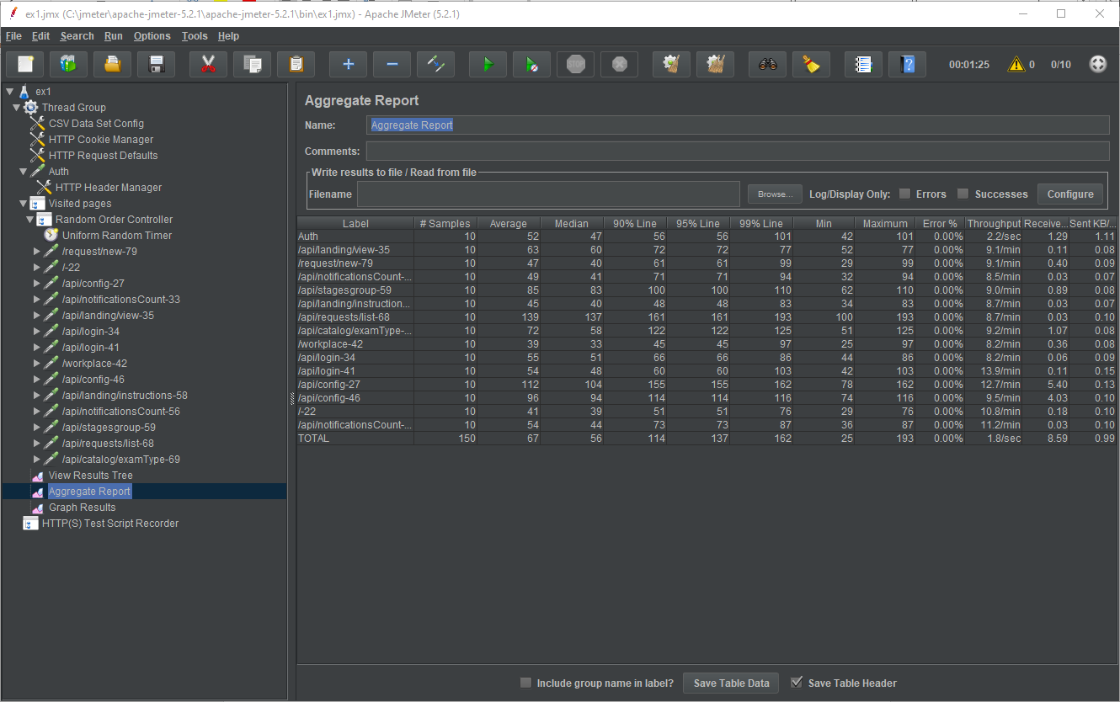

Рисунок 1 Aggregate Report

Graph Results (рис. 2) Графически во время работы теста показывает производительность тестируемого ресурса: среднее, медиану, отклонение и пропускная способность в минуту. График интерактивный, можно снимать не интересующие нас галочки из чекбоксов. Нажав на него во время теста, график будет строится в реальном времени по мере поступления запросов.

Оптимизации работы страниц не требуется, так как максимальное время ответа 193 ms =0.193с., что меньше допустимых 5 секунд.

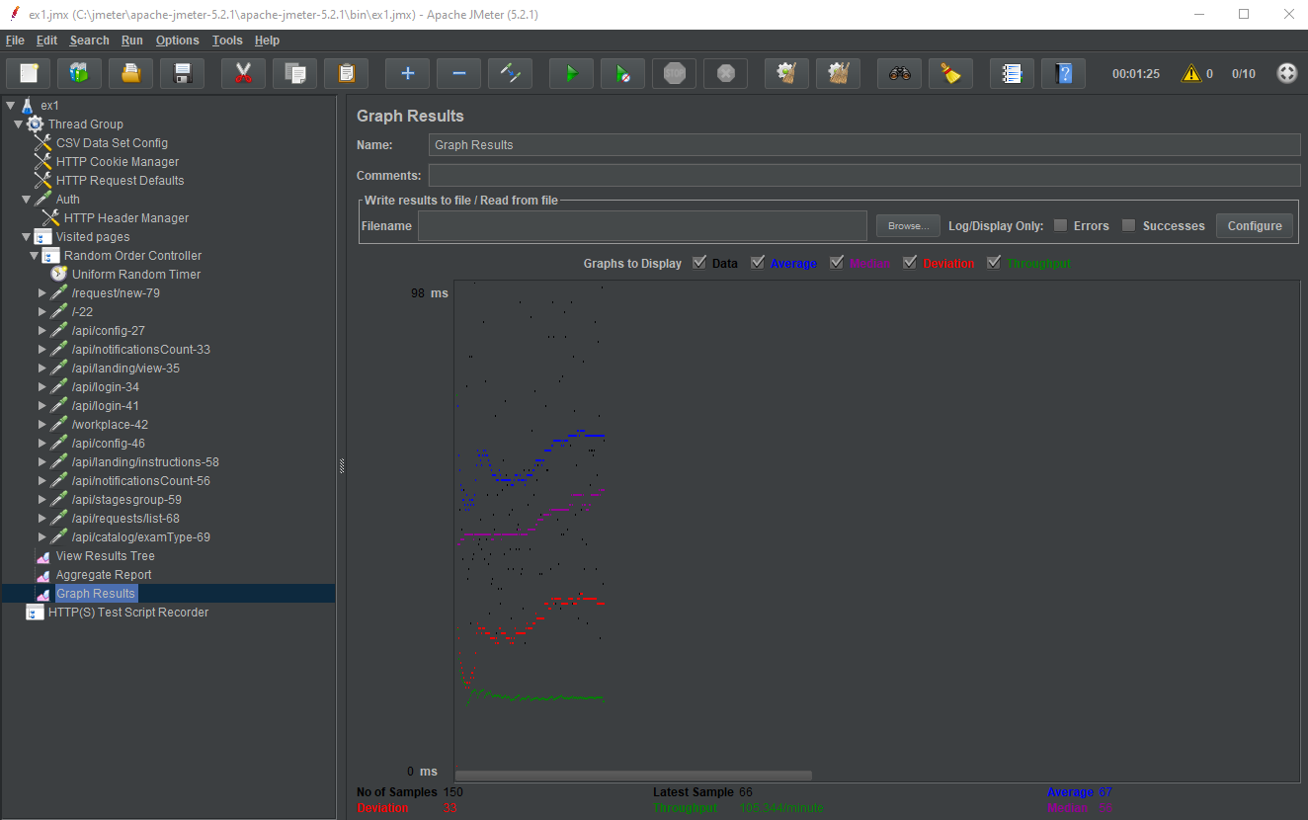

Рисунок 2 Graph Results